МУНИЦИПАЛЬНОЕ КАЗЕННОЕ ОБЩЕОБРАЗОВАТЕЛЬНОЕ УЧРЕЖДЕНИЕ «ГИНТИНСКАЯ СРЕДНЯЯ ОБЩЕОБРАЗОВАТЕЛЬНАЯ ШКОЛА» с. ГИНТА
МУНИЦИПАЛЬНОГО ОБРАЗОВАНИЯ «АКУШИНСКИЙ РАЙОН»
РЕСПУБЛИКИ ДАГЕСТАН
с. Гинта ginta-sosh@mail.ru

Фотоотчет
о проведении декады профилактических мероприятий, приуроченных к Всемирному дню борьбы со СПИДом (1 декабря)
Дата проведения: с 26 ноября по 3 декабря 2020г.

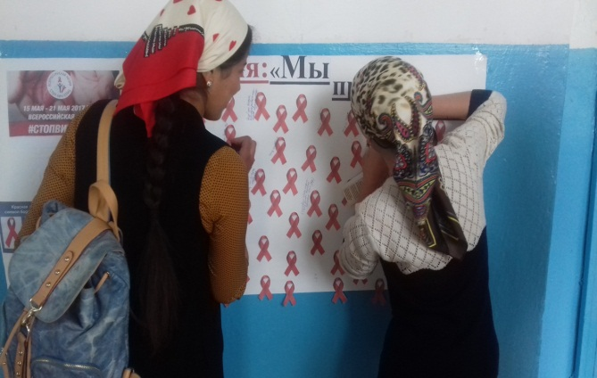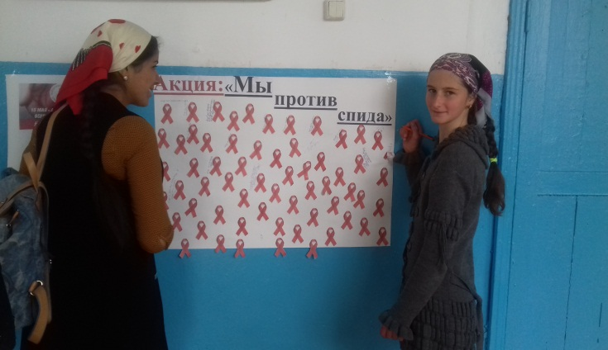
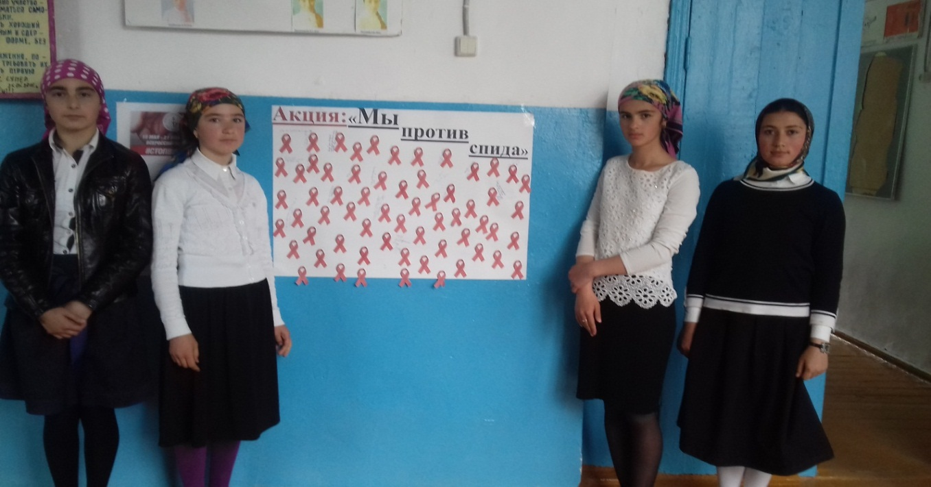
Открытый урок по биологии на тему: » Механизмы, пути передачи ВИЧ и их профилактика» в 8-11кл. (учительница по биологии, Магомедова Х.А.)
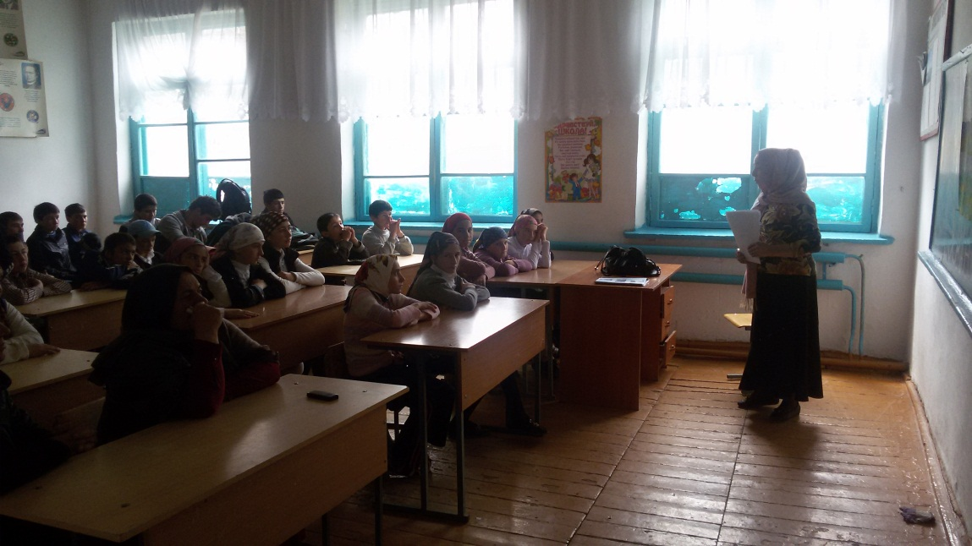

Соревнование по волейболу среди учащихся 9-11кл.
